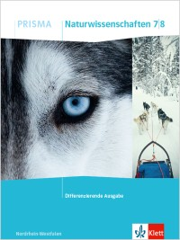 | 3 Lebensraum Wald | Treibhauseffekt und Klimawandel  Ich kann Begriffe wie Treibhauseffekt, Klimawandel und Nachhaltigkeit  erklären. | Name: | Mein PRISMA-Lernplan 7  (SB, S. 90-97)
 |  | Klasse:

Ich kann … | Grundlegendes Niveau (G) | Mittleres Niveau (M) | Erweitertes Niveau (E) | Erledigt:  Trage G, M oder E ein. | bis Termin
erklären, was man unter Treibhauseffekt (TE) versteht, wie der anthropogene TE zum Klimawandel führt und wie sich dieser auf unsere Umwelt auswirkt. | S. 90/91, Infografik, Aufgabe 1  S. 92/93, Text, Aufgabe 1, 2 und 4  KV 19  S. 94/95, Aufgabe 1a), 1b), 2a) und 3a) | S. 90/91, Infografik, Aufgabe 2  S. 92/93, Text, Aufgabe 2, 4 und 5  KV 19  S. 94/95, Aufgabe 1b), 2a), 2b) und 3b) | S. 90/91, Infografik, Auf-  gabe 3  S. 92/93, Text, Aufgabe 2, 4 und 6  KV 19  S. 94/95, Aufgabe 1b), 1c), 2b) und 3b)
erläutern, was Nachhaltigkeit bedeutet. | S. 96/97, Text, Aufgabe 1, 2 und 3 | S. 96/97, Text, Aufgabe 1, 3 und 4 | S. 96/97, Text, Aufgabe 3, 4 und 5
Gelerntes wiedergeben und anwenden. | Test 7: Treibhauseffekt und Klimawandel

